Projet 6 : Bilan personnel

26/06/2018

Rôles :
Matthieu CARTERON : Chef de projet, planification
Raphaëlle-Elvira : Responsable de la communication réseau
Robin CALLET : Responsable de l'étude scientifique
Killian DEROCHE : Gestionnaire du matériel

Matthieu CARTERON :
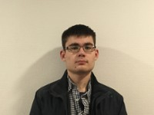
Projet ardu et plutôt intense.
Comme précisé dans le sujet, « concevoir un robot n'est pas chose aisée » ; en effet de nombreux problèmes sont apparus au fur et à mesure de l'avancement.
Ma position de chef de projet a été tantôt un soulagement, tantôt une source d'épuisement. J'ai pu déléguer certaines tâches à mes camarades (comme la réalisation du diaporama dont je me charge d'habitude).
Les problèmes ont été surmontés, je me sentais à l'aise dans la partie programmation : je n'ai pas hésité à relever des défis comme l'implémentation en Arduino de l'algorithme A*.
Je suis fier de mon groupe, le changement qui m'avais paru comme une contrainte au départ s'est finalement révélé très utile.
Robin CALLET :
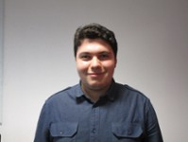
Ce projet était unique en son genre, on avait 3 semaines pour accomplir un projet regroupant toutes les notions acquises durant l'année.
On a eu des difficultés à tous les stades du projet que ce soit pour la programmation, le réseau ou le montage de la voiture ; ce projet était intéressant dans tous les points de vue, il nous a permis de faire un bilan sur nos capacités acquises et nous a permis de dépasser nos limites.
personnellement ce projet m'a beaucoup apporté que ce soit en termes de pratique et de connaissance, et je l'ai trouvé très important et ludique à sa manière car on a même utilisé et appris des choses que l'on avait pas forcément étudié dans l'année.

Raphaëlle-Elvira MASSOMA ELIMBI :
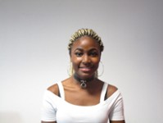
Ce projet Intégrateur a été plutôt intéressant.
Au début, nous avons commencé ensemble c'est-à-dire voir l'ensemble du projet, de quoi il s'agissait et de mettre ensemble nos différentes idées, puis après vint la répartition des tâches.
La division des tâches a été bien organisée. Niveau projet, on a été à notre fin. Le but a été accompli dans le temps.

J'étais chargée dans le projet de m’occuper de la partie communication & réseau.
Dans l’ensemble, bonne cohésion de l'équipe mais aussi quelques inconvénients dans l’équipe surtout pour être d’accord sur certaines idées. De plus, projet très intéressant, pas de problèmes majeurs rencontrés mise a part le fait qu'on rencontraient des problèmes surtout niveaux matériels. Personnellement j'avais des problèmes avec le récepteur fourni au début de projet pour entamer une communication avec l'émetteur.
En effet le problème a très vite été résolu. On utilisait GitHub pour le partage de notre travail. Tous les membres du groupe ont donné le meilleur d'eux même.

Killian DEROCHE :
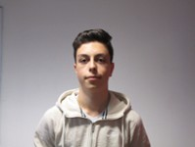
Nouveau groupe, ce projet m'a permis de découvrir des personnalités avec qui le travail en groupe n'était pas un problème.
Je me suis personnellement donné une tâche que je ne maîtrisais pas pour apprendre et mettre en avant mes capacités d'adaptation apprises grâce à la pédagogie.
Le projet était intuitif mais pas simple, la résolution de la solution s'est bien passée dans sa globalité.

